Проект Daxtromn AOH-3.2kW + ESP32-C3
Архитектура мониторинга инвертора Daxtromn AOH-3.2kW через RS-232 (PACE) с использованием Seeed Studio XIAO ESP32-C3.

Основные характеристики
- Инвертор: Daxtromn AOH-3.2kW (24 В)
- BMS: JK-B1A8S10P
- Батарея: 8S LiFePO4 EVE 105 Ah
- Интерфейс: RS-232 (PACE), 9600 8N1
- Контроллер: XIAO ESP32-C3
- Преобразователь: MAX3232
- Питание: +12 В с RJ45 через DC/DC 12→5 В
- MQTT + PostgreSQL + Grafana + Zabbix + Firebase на Proxmox

Структура системы
Инвертор → MAX3232 → XIAO ESP32-C3 → Wi‑Fi → Mosquitto MQTT → Backend API → PostgreSQL → Grafana/Zabbix → Android.

Схема подключения
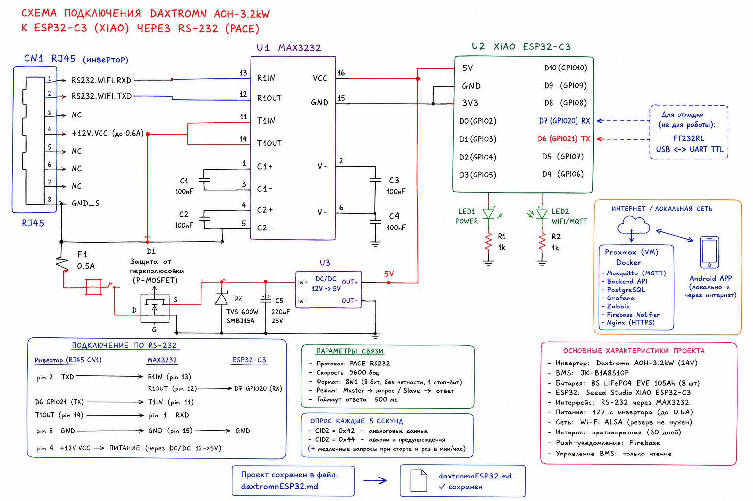
Рисунок 1. Подробная схема подключения.

Следующие этапы
- Собрать стенд XIAO ESP32-C3 + MAX3232.
- Реализовать парсер PACE (CID2=0x42, 0x44).
- Поднять Docker-сервисы на Proxmox.
- Разработать Android-приложение и push-уведомления Firebase.

